**МИНОБРНАУКИ РОССИИ**

**Санкт-Петербургский государственный**

**электротехнический университет**

**«ЛЭТИ» им. В.И. Ульянова (Ленина)**

**Кафедра МО ЭВМ**

отчет

**по лабораторной работе №2**

**по дисциплине «Качество и метрология программного обеспечения»**

Тема: **«Анализ структурной сложности графовых моделей программ»**

|  |  |  |
| --- | --- | --- |
| Студент гр. 6304 |  | Иванов В.С. |
| Преподаватель |  | Кирьянчиков В.А. |

Санкт-Петербург

2020

**Задание**

Выполнить оценивание структурной сложности двух программ с помощью критериев:

* Минимального покрытия дуг графа;
* Выбора маршрутов на основе цикломатического числа графа.

Варианты программ:

* Программа с заданной преподавателем структурой управляющего графа;
* Программа из 1-ой лабораторной работы (управляющий граф составить самостоятельно).

Оцениваемые характеристики структурной сложности:

* Число учитываемых маршрутов проверки программы для заданного критерия;
* Цикломатическое число;
* Суммарное число ветвлений по всем маршрутам.

Вариант 7.

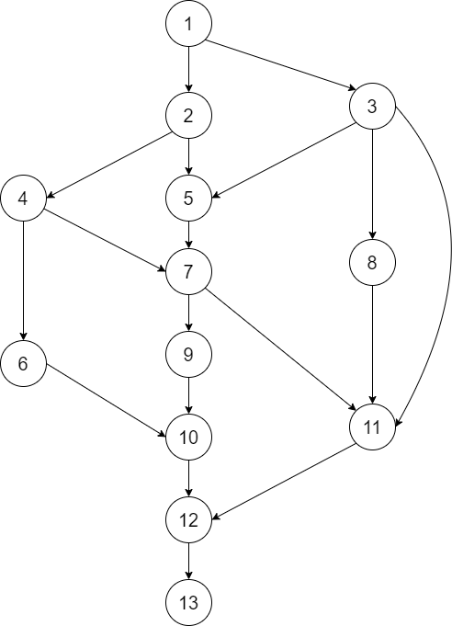

**Ход работы**

1. Оценивание структурной сложности первой программы с помощью критерия минимального покрытия дуг графа.
   1. Вручную

Ветвления: 1, 2, 3 (2 ветвления), 4, 7.

Минимальный набор путей:

1. **1**-**3**-11-12-13 (3 ветвления)
2. **1-3**-8-11-12-13 (3 ветвления)
3. **1-3**-5-**7**-11-12-13 (4 ветвления)
4. **1-2**-5-**7**-9-10-12-13 (3 ветвления)
5. **1-2**-**4**-**7**-11-12-13 (4 ветвления)
6. **1-2**-**4**-6-10-12-13 (3 ветвления)

Сложность равна 20

* 1. С помощью программы ways.exe

Граф для программы:

Nodes{1,2,3,4,5,6,7,8,9,10,11,12,13}

Top{1}

Last{13}

Arcs{

arc(1,2);

arc(1,3);

arc(2,4);

arc(2,5);

arc(3,5);

arc(3,8);

arc(3,11);

arc(4,6);

arc(4,7);

arc(5,7);

arc(6,10);

arc(7,9);

arc(7,11);

arc(8,11);

arc(9,10);

arc(10,12);

arc(11,12);

arc(12,13);

}

Минимальный набор путей:

1. 1-2-4-6-10-12-13
2. 1-3-5-7-9-10-12-13
3. 1-2-5-7-11-12-13
4. 1-2-4-7-11-12-13
5. 1-3-8-11-12-13
6. 1-3-11-12-13

Сложность равна 20.

* 1. Сравнение результатов

Программный результат от ручного отличается двумя маршрутами, у которых одинаковое начало (в разных результатах), но начиная с вершины №7 выбрана другая дуга. Сложность совпала.

1. Оценивание структурной сложности первой программы с помощью критерия на основе цикломатического числа.
   1. Вручную

Количество рёбер – 18.

Количество вершин – 13.

Для связного графа требуется добавить 1 ребро из вершины №13 в вершину №1.

Цикломатическое число равно = 18 – 13 + 2*1 = 7.

Ветвления: 1, 2, 3 (2 ветвления), 4, 7.

Набор путей:

1. **1**-**2**-**4**-6-10-12-13 (3 ветвления)
2. **1**-**2**-**4**-**7**-9-10-12-13 (4 ветвления)
3. **1**-**2**-**4**-**7**-11-12-13 (4 ветвления)
4. **1**-**2**-5-**7**-11-12-13 (3 ветвления)
5. **1**-**3**-5-**7**-11-12-13 (4 ветвления)
6. **1**-**3**-8-11-12-13 (3 ветвления)
7. **1**-**3**-11-12-13 (3 ветвления)

Сложность равна 24.

* 1. С помощью программы

Пути:

1. 1-2-4-6-10-12-13
2. 1-2-4-7-9-10-12-13
3. 1-2-4-7-11-12-13
4. 1-2-5-7-11-12-13
5. 1-3-5-7-11-12-13
6. 1-3-8-11-12-13
7. 1-3-11-12-13

Сложность равна 24.

* 1. Сравнение результатов.

Все пути и сложность совпадают.

1. Оценивание структурной сложности второй программы (из л/р 1) с помощью критерия минимального покрытия дуг графа

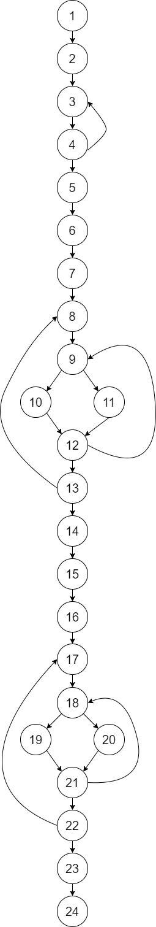

* 1. Вручную

Ветвления: 4,9,12,13,18,21,22.

Минимальный набор путей:

1. 1-2-3-**4**-3-**4**-5-6-7-8-**9**-10-**12**-**9**-11-**12**-**13**-8-**9**-10-**12**-**13**-14-15-16-17-**18**-19-**21**-**18**-20-**21**-**22**-17-**18**-19-**21**-**22**-23-24 (18 ветвлений)

Сложность равна 18.

* 1. С помощью программы ways.exe

Граф для программы:

Nodes{1,2,3,4,5,6,7,8,9,10,11,12,13,14,15,16,17,18,19,20,21,22,23,24}

Top{1}

Last{24}

Arcs{

arc(1,2);

arc(2,3);

arc(3,4);

arc(4,5);

arc(4,3);

arc(5,6);

arc(6,7);

arc(7,8);

arc(8,9);

arc(9,10);

arc(9,11);

arc(10,12);

arc(11,12);

arc(12,13);

arc(12,9);

arc(13,14);

arc(13,8);

arc(14,15);

arc(15,16);

arc(16,17);

arc(17,18);

arc(18,19);

arc(18,20);

arc(19,21);

arc(20,21);

arc(21,22);

arc(21,18);

arc(22,23);

arc(22,17);

arc(23,24);

}

Минимальный набор путей:

1. 1-2-3-4-3-4-5-6-7-8-9-10-12-9-11-12-13-8-9-10-12-13-14-15-16-17-18-19-21-18-20-21-22-17-18-19-21-22-23-24

Сложность равна 18.

* 1. Сравнение результатов.

Все пути и сложность совпадают.

1. Оценивание структурной сложности второй программы (из л/р 1) с помощью критерия на основе цикломатического числа.
   1. Вручную

Количество рёбер – 30.

Количество вершин – 24.

Для связного графа требуется добавить 1 ребро из вершины №24 в вершину №1.

Цикломатическое число равно = 30 – 24 + 2*1 = 8.

Ветвления: 4,9,12,13,18,21,22.

Набор путей:

1. 3-**4**-3 (1 ветвление)
2. 8-**9**-10-**12**-**13**-8 (3 ветвления)
3. **9**-10-**12**-**9** (3 ветвления)
4. 17-**18**-19-**21**-**22**-17 (3 ветвления)
5. **18**-19-**21**-**18** (3 ветвления)
6. 1-2-3-**4**-5-6-7-8-**9**-11-**12**-**13**-14-15-16-17-**18**-19-**21**-**22**-23-24 (7 ветвлений)
7. 1-2-3-**4**-5-6-7-8-**9**-10-**12**-**13**-14-15-16-17-**18**-19-**21**-**22**-23-24 (7 ветвлений)
8. 1-2-3-**4**-5-6-7-8-**9**-10-**12**-**13**-14-15-16-17-**18**-20-**21**-**22**-23-24 (7 ветвлений)

Сложность равна 34.

* 1. С помощью программы ways.exe.

Пути:

1. 3-4-3
2. 9-10-12-9
3. 8-9-10-12-13-8
4. 18-19-21-18
5. 17-18-19-21-22-17
6. 1-2-3-4-5-6-7-8-9-10-12-13-14-15-16-17-18-19-21-22-23-24
7. 1-2-3-4-5-6-7-8-9-10-12-13-14-15-16-17-18-20-21-22-23-24
8. 1-2-3-4-5-6-7-8-9-11-12-13-14-15-16-17-18-19-21-22-23-24

Сложность равна 34.

* 1. Сравнение результатов.

Все пути и сложность совпадают.

**Выводы**

В результате выполнения данной лабораторной работы были изучены критерии оценивания структурной сложности программ. Была проведена оценка структурной сложности двух программ: соответствующая варианту и из первой лабораторной работы.